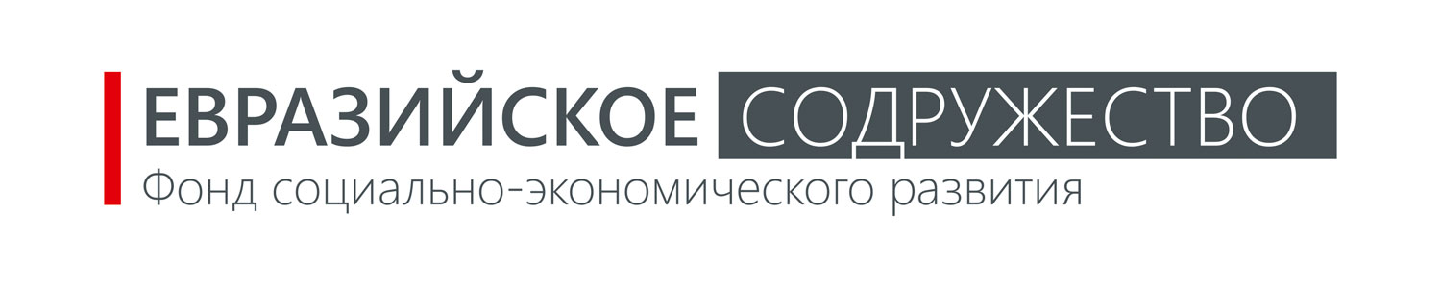
РЕЗОЛЮЦИЯ
по итогам работы I Международный логистический форум «Международная транспортно-логистическая интеграция стран ЕАЭС и Новый шелковый путь».

23 декабря 2015 гола на площадке национального исследовательского Южно-Уральского государственного университета состоялся I Международный логистический форум «Международная транспортно-логистическая интеграция стран ЕАЭС и Новый шелковый путь».
Участниками Форума стали представители Российской Федерации, республики Казахстан и Китайской народной республики. С Российской стороны в работе форума приняли участие представители Министерства экономического развития Челябинской области, международной молодежной лиги «Евразия молодая», ассоциации иностранных студентов, молодежного движения «SIFE – Студенты в свободном предпринимательстве», со стороны КНР на форуме выступил предприниматель, руководитель совместного российско-китайского торгового предприятия, глава южно-уральской китайской диаспоры господин Сяо Хоа. Республика Казахстан представлена представителями предпринимательского сообщества и работниками торгово-логистических предприятий.
В ходе форума эксперты, специалисты и представители бизнеса разных стран обсудили ряд острых и крайне важных для национальных экономик вопросов, в том числе концепцию Нового Шелкового пути, эффективность экономического пояса Шелкового пути для стран ЕАЭС, необходимость создания и дальнейшего совершенствования интегрированной транспортно-логистической инфраструктуры стран ЕАЭС.
В ходе конструктивного диалога и активных дискуссий участники высказали разные точки зрения относительно маршрутов Нового шелкового пути, их экономической целесообразности, обеспеченности логистической и транспортной инфраструктурой, требований выполнения условий скорости, сервиса, обеспечения сохранности грузов в процессе движения. Особый интерес вызвал вопрос роли и значимости стран ЕАЭС в таком глобальном инфраструктурном проекте как «Экономический пояс Нового шелкового пути».
По итогам Форума участники пришли к следующим выводам:
- Интеграционные процессы в области экономики, политики и социума и участие стран в объединении ЕАЭС позволили в условиях нестабильной мировой экономической ситуации «смягчить» ее негативное влияние на национальные экономики.
- Глобализация и интеграция мировой экономики, увеличение транспортной мобильности населения, рост пассажиропотоков и грузооборота, необходимость быстро и свободно доставлять грузы и пассажиров из одного уголка планеты в другой привели к необходимости создания качественно новой системы международных транспортных связей и транзитных коридоров – возрождению идеи Шелкового пути.
- Интеграция стран ЕАЭС и концепция «экономического пояса Шелкового пути» становится фактором стимулирующего развития регионов стран-участниц. Основные цели этих сообществ не противоречат друг другу и соответственно создают основу для реального экономического, политического и социокультурного сотрудничества.
- Роль регионов Российской Федерации и Республики Казахстан в процессе интеграции ЕАЭС и «экономического пояса Шелкового пути» значительна: как Россия, так и Казахстан могут «стать одним из крупнейших логистических узлов нового Шелкового пути».
- В силу своего географического положения Россия и Казахстан располагают значительным транзитным потенциалом. Географическое положение России позволяет организовать обслуживание транзитных грузопотоков, между странами Европейского Союза (ЕС) и Азиатско–Тихоокеанского региона (АТР) в наземном сообщении силами и средствами транспортной системы страны.
- Роль логистики заключается в проектировании всех бизнес-процессов в долгосрочной перспективе, задавая вектор развития экономики регионов РФ и стран ЕАЭС. Стратегия развития должна быть подкреплена разработкой не только обеспечивающих, но и функциональных мероприятий по развитию дорожных сетей, совершенствованию логистической (транспортно-складской) инфраструктуры, формированию логистической провайдерской культуры, направленных на инфраструктурное развитие регионов РФ и стран ЕАЭС в целом.
- Несмотря на достаточное количество уже реализованных транспортно-логистических проектов, актуальными на ближайшую перспективу остаются еще вопросы выбора сетевых маршрутов Шелкового пути, дальнейшего привлечения инвестиций и развитие инфраструктуры, обеспечения экономической эффективности перевозок для всех участников проекта и ряд других вопросов.
- В рамках развития Единого информационного пространства участников и контрагентов цепей поставок на Евразийском экономическом пространстве, участники предлагают изучить целесообразность создания:
- Южно-Уральской логистической торгово-промышленной платформы для выработки региональных и межрегиональных кооперационных связей участников цепей поставок;
- центра компетенции по управлению безопасностью цепочек поставок с участием научных и предпринимательских кругов для разработки рекомендаций и практических мер по снижению коммерческих и экономических рисков участников цепочек поставок, а также выявлению мошеннических схем и фактов хищения ТМЦ (безопасные транспортные коридоры, безопасные склады, безопасное питание, отдых и т.д.);
- конфликтных комиссий для разрешения возникающих коммерческих и финансовых споров, выявления предприятий и организаций, не соответствующих или нарушающих действующее законодательство стран ЕАЭС.

